DFS-S拉绳位移传感器又称拉绳传感器、拉绳传感器、拉绳电子尺、拉绳编码器。拉绳位移传感器是直线位移传感器在结构上的精巧构成，充分结合了角度传感器和直线位移传感器的优点，成为一款安装尺寸小、结构紧凑、测量行程大、精度高的传感器，行程从几百毫米至十几米不等。操作上，拉绳式位移传感器安装在固定位置上，拉绳缚在移动物体上。拉绳直线运动和移动物体运动轴线对准。运动发生时，拉绳伸展和收缩。一个内部弹簧保证拉绳的张紧度不变。带螺纹的轮毂带动精密旋转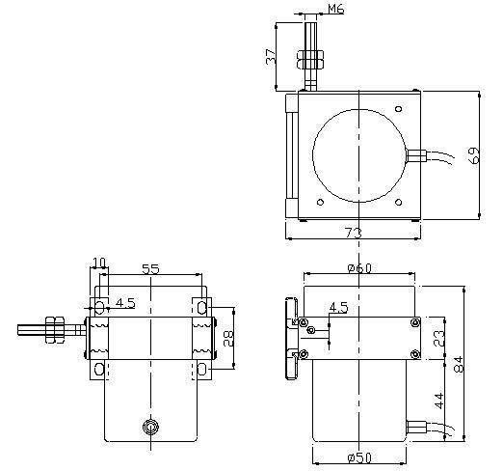感应器旋转，输出一个与拉绳移动距离成比例的电信号。测量输出信号可以得出运动物体的位移、方向或速率。
常用参数有测量行程、输出信号模式、线性度、重复性、分辨率、线径规格、出线口拉力、最大往返速度、重量、输入电阻值、功率、工作电压、工作温度、震动、防护等级等。

机座号：最大有效行程2250mm，
线性精度：（通用型）0.25%FS；（精密型）0.05%~0.08%FS；
重复精度：0.01%FS～0.005%FS；
产品型式：电流型（4～20mA；或20～4mA）；
电压型（0～10Vdc；或10～0Vdc）
电阻型（0～5kΩ；或0～10 kΩ）；
脉冲型（一般3600～5000 ppr，incremental）
固定螺丝：M4mm；
安装方式：支架(两个)
有效寿命：500万次往复行程；
保护等级：IP67
供电电压：24VDC(脉冲型供电电压：5~24VDC)
产品本体安装：
安装支架孔距离：28±0.5mm
两个支架之间距离：建议在40～55mm之间
安装螺丝：M4
牵引螺丝安装：M6
类型 | 技术数据
数字输出 | 模拟输出
传感器类型 | 增量型编码器、绝对值编码器 | 精密电阻、绝对值编码器、角位移
电阻值 | 无 | 5k、10k
钢丝绳 | 进口涂塑钢丝绳 | 进口涂塑钢丝绳
拉线速度 | 1000mm/s （MAX） | 1000mm/s （MAX）
测量行程 | 0~2000mm | （0－1250mm）
分辨力 | 0.03、0.012、0.006、0.003 mm/脉冲 | 理论无限小
精度 | 0.05%FS | 0.1%FS、0.2%FS、0.5%FS
响应频率 | 最大300 K Hz
输出 | 长线驱动、推拉输出、SSI、格雷码 | 4－20毫安、0－5v、1－5v、0－10v
工作电压 | DC5V、DC5-26V | 24v
外壳材质 | 进口铝合金，表面氧化处理、耐磨防腐蚀
重量 | 540g
出线口拉力 | 4N
抗 震 动 | 10HZ 到 1500HZ，10G
电缆长度 | 4米
工作温度 | -25℃～+85℃ | -45℃～+105℃

